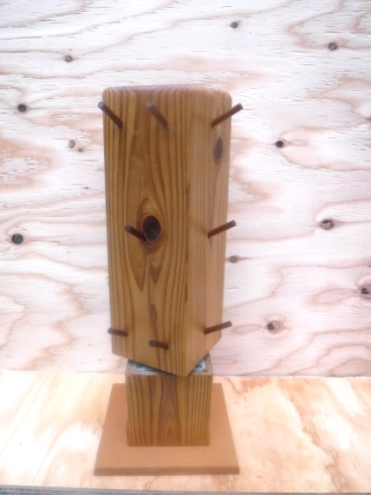
DIY教室のお知らせ
１回目キースタンド
材料代
１０００円
手ぶらでご参加ください。雨天決行

鍵はもちろんメガネや時計などもかけられます

日時：7月第3日曜日 10時～
場所：御宿町久保2164-1 アイホーム作業場
人数：5名 換気良好ですが、マスクの着用お願いします
基本から丁寧に指導いたします。自分だけのアートを手掛けませんか!!
匠の技 和工房 デザイナー 井上和敏
連絡先：0470-68-3375

